 | Международный союз электросвязи  Бюро стандартизации электросвязи
Женева, 2 июня 2020 года
Осн.: | Исправление 1  к Коллективному письму 5/3 БСЭ  SG3/МЕ | – Администрациям Государств – Членов Союза;  – Членам Сектора МСЭ-Т;  – Ассоциированным членам МСЭ-Т, участвующим в работе 3-й Исследовательской комиссии;  – Академическим организациям − Членам МСЭ
Тел.: | +41 22 730 5866
Факс: | +41 22 730 5853
Эл. почта: | tsbsg3@itu.int
Веб-страница: | http://itu.int/go/tsg3
Предмет: | Собрание 3-й Исследовательской комиссии, виртуальное; 24−28 августа 2020 года
Уважаемая госпожа,
уважаемый господин,
С учетом сложившейся ситуации, обусловленной Covid-19, и ограничений, действующих в Швейцарии в отношении количества участников, а также ограничений на международные поездки, хотел бы уведомить вас о том, что собрание 3-й Исследовательской комиссии МСЭ-Т (Принципы тарификации и учета и экономические и стратегические вопросы международной электросвязи/ИКТ), которое планировалось провести с 24 по 28 августа 2020 года включительно, будет проходить в виртуальном режиме и что стипендии предоставляться не будут.
Открытие собрания состоится в первый день его работы в 11 час. 00 мин. CEST, и регистрация является обязательной (через онлайновую форму регистрации по адресу: http://itu.int/go/tsg3). Без регистрации инструмент дистанционного участия будет недоступен.
Будет выпущена обновленная повестка дня и план распределения времени, по возможности, с учетом разницы во времени между участниками, участвующими дистанционно.
Напоминаю о соответствующих предельных сроках:
24 июня 2020 г. | − Представление вкладов Членов МСЭ-T, для которых запрашивается письменный перевод
24 июля 2020 г. | − Предварительная регистрация (через онлайновую форму регистрации на домашней странице Исследовательской комиссии)
11 августа 2020 г. | − Представление вкладов Членов МСЭ-T (с использованием опции "Непосредственное размещение документов")
Желаю вам плодотворного и приятного собрания.
С уважением,  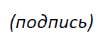  Чхе Суб Ли  Директор Бюро  стандартизации электросвязи | 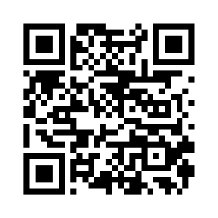  ИК3 МСЭ-T
 | Последняя информация о собрании

